แผนการสอน
กลุ่มสาระการเรียนรู้ สุขศึกษาและพลศึกษา ชั้นประถมศึกษาปีที่ 1 ภาคเรียนที่ 1
หน่วยที่ 1 เรื่องธรรมชาติของการเคลื่อนไหวร่างกายในชีวิตประจำวัน แผนการสอนที่ 7 เรื่องการเคลื่อนไหวร่างกายง่ายๆ ตามธรรมชาติ (1)
สอนครั้งที่ 7 เวลา 1 ชั่วโมง

1. มาตรฐานการเรียนรู้
พ 3.1 เข้าใจ มีทักษะในการเคลื่อนไหว กิจกรรมทางกาย การเล่นเกม และกีฬา
พ 3.2 รักการออกกำลังกาย การเล่นเกม และการเล่นกีฬา ปฏิบัติเป็นประจำอย่างสม่ำเสมอ มีวินัย เคารพกฎ กติกา มีน้ำใจนักกีฬา มีจิตวิญญาณในการแข่งขัน และชื่นชมในสุนทรียภาพของกีฬา

2. ตัวชี้วัด
พ3.1ป.1/1 เคลื่อนไหวร่างกายขณะอยู่กับที่ เคลื่อนที่ และใช้อุปกรณ์ประกอบ
ป.1/2 เล่นเกมเบ็ดเตล็ด และเข้าร่วมกิจกรรมทางกายที่ใช้การเคลื่อนไหวตามธรรมชาติ
พ3.2ป.1/1 ออกกำลังกาย และเล่นเกมตามคำแนะนำอย่างสนุกสนาน

3. จุดประสงค์การเรียนรู้
1. อธิบายการเคลื่อนไหวร่างกายง่ายๆ ตามธรรมชาติ
2. ปฏิบัติท่าทางการเคลื่อนไหวร่างกายง่ายๆ ตามธรรมชาติ
3. เห็นประโยชน์ของการเคลื่อนไหวร่างกายง่ายๆ ตามธรรมชาติอย่างถูกวิธี

4. สาระการเรียนรู้
1. การเคลื่อนไหวร่างกายง่ายๆ ตามธรรมชาติ
2. ท่าทางการเคลื่อนไหวร่างกายง่ายๆ ตามธรรมชาติ
3. การสรุปความรู้ การปฏิบัติ/การสาธิต
4. มีวินัย ใฝ่เรียนรู้ มุ่งมั่นในการทำงาน

5. กิจกรรมการเรียนการสอน
1. ครูและนักเรียนร่วมกันสนทนาเกี่ยวกับการเคลื่อนไหวร่างกายง่ายๆ ตามธรรมชาติในแบบต่างๆ แล้วให้นักเรียนร่วมกันแสดงความคิดเห็น โดยครูใช้คำถาม ดังนี้
- ในแต่ละวันร่างกายของเรามีการเคลื่อนไหวอย่างไรบ้าง (นอน เดิน นั่ง วิ่ง ก้ม-เงย ยืน กระโดด)
2. ให้ผู้แทนนักเรียนออกมาสาธิตท่าการเคลื่อนไหวร่างกายแบบต่างๆ 2 คน ได้แก่ (ท่านอน ยืน นั่ง เดิน ก้ม - เงย ยืน กระโดด)
- การเคลื่อนไหวที่ผู้แทนนักเรียนปฏิบัติถูกต้อง หรือไม่ (ถูกต้อง/ไม่ถูกต้อง)
3. ให้ผู้แทนนักเรียน 2 คน ออกมาทำท่าการเคลื่อนไหวร่างกายง่ายๆ ตามธรรมชาติ แบบต่างๆ แล้วให้นักเรียนในชั้นเรียนปฏิบัติตามทีละท่า จากนั้นให้นักเรียนร่วมกันแสดงความคิดเห็น โดยครูใช้คำถาม ดังนี้
1) ท่านอน
คนที่ 1 ท่านอนหงาย คนที่ 2 ท่านอนตะแคง
- นักเรียนนอนเหมือนเพื่อนคนใด (เพื่อนคนที่ 1/เพื่อนคนที่ 2)
- นักเรียนควรนอนเหมือนเพื่อนคนใด จึงจะทำให้ร่างกายสมส่วน (เพื่อนคนที่1)
- นักเรียนคิดว่าท่านอนของเพื่อนคนใด เป็นท่านอนที่ถูกต้อง (เพื่อนคนที่ 1)
2) ท่านั่งเก้าอี้
คนที่ 1 นั่งหลังตรงชิดพนักพิงเก้าอี้ เท้าทั้งสองข้างชิดกัน เท้าวางบนพื้น มือวางบนหน้าขา
คนที่ 2 นั่งหลังงอ กระดิกเท้า
- นักเรียนนั่งเก้าอี้เหมือนเพื่อนคนใด (คนที่ 1 / คนที่ 2)
- นักเรียนควรนั่งเก้าอี้เหมือนเพื่อนคนใดจึงจะทำให้ร่างกายสมส่วน และเกิดความปลอดภัย (เพื่อนคนที่ 1)
- นักเรียนคิดว่าท่านั่งของเพื่อนคนใดเป็นท่านั่งที่ถูกต้อง (คนที่ 1)
3) ท่ายืน
คนที่ 1 ยืนตัวตรงเท้าชิด แขนแนบลำตัว
คนที่ 2 ยืนหลังงอมือประสานกันไว้ข้างหน้า
- นักเรียนยืนเหมือนเพื่อนคนใด (คนที่ 1/ คนที่ 2)
- นักเรียนควรยืนเหมือนเพื่อนคนใดจึงจะทำให้ดูมีความสง่างาม (คนที่ 1)
- นักเรียนคิดว่าท่ายืนของเพื่อนคนใดเป็นท่ายืนที่ถูกต้อง (คนที่ 1)
4) ท่าเดิน
คนที่ 1 เดินตัวตรง ตามองไปข้างหน้าแกว่งแขนเล็กน้อย
คนที่ 2 เดินก้มหน้าหลังงอ
- นักเรียนเดินเหมือนเพื่อนคนใด (คนที่ 1 / คนที่ 2)
- นักเรียนควรเดินเหมือนเพื่อนคนใดจึงจะทำให้ร่างกายสมส่วนและปลอดภัย (คนที่1)
- นักเรียนคิดว่าท่าเดินที่ถูกต้องควรเป็นอย่างไร (เดินลำตัวตรง ศีรษะ ตั้งตรง เดินแกว่งแขนสลับกับขา)
5) ท่าก้มตัว
คนที่ 1 เท้าชิดขาตึง มือแตะพื้นทั้งสองข้าง
คนที่ 2 เท้าห่างขางอ ศีรษะแตะพื้น
- นักเรียนปฏิบัติได้เหมือนกับคนใด (คนที่ 1/ คนที่ 2)
- นักเรียนไม่ควรปฏิบัติเหมือนกับคนใด (คนที่ 2)
- ถ้านักเรียนปฏิบัติเหมือนกับคนที่ 1 จะมีผลต่อร่างกายอย่างไร (ร่างกายสมส่วน ปลอดภัย)
6) ท่าวิ่ง
คนที่ 1 วิ่งลำตัวตรงตามองไปข้างหน้า ขาและแขนสลับกันซ้ายขวา
คนที่ 2 วิ่งลำตัวตรง แหงนหน้ามองฟ้า
- ท่าวิ่งของเพื่อนคนใดเป็นท่าที่ถูกต้อง (คนที่ 1)
- ถ้านักเรียนวิ่งเหมือนกับเพื่อนคนที่ 2 จะเกิดผลอย่างไรต่อร่างกาย (อาจวิ่งชนสิ่งของได้รับบาดเจ็บ)
จากนั้นให้นักเรียนฝึกปฏิบัติท่าทางการเคลื่อนไหวร่างกายทั้ง 6 ท่าที่ถูกต้อง โดยครูคอยตรวจสอบความถูกต้องและแนะนำเพิ่มเติม แล้วให้นักเรียนบันทึกลงในแบบบันทึกที่ครูแจกให้
แบบบันทึกการฝึกปฏิบัติท่าทางการเคลื่อนไหวร่างกายง่ายๆ ตามธรรมชาติที่ถูกต้อง
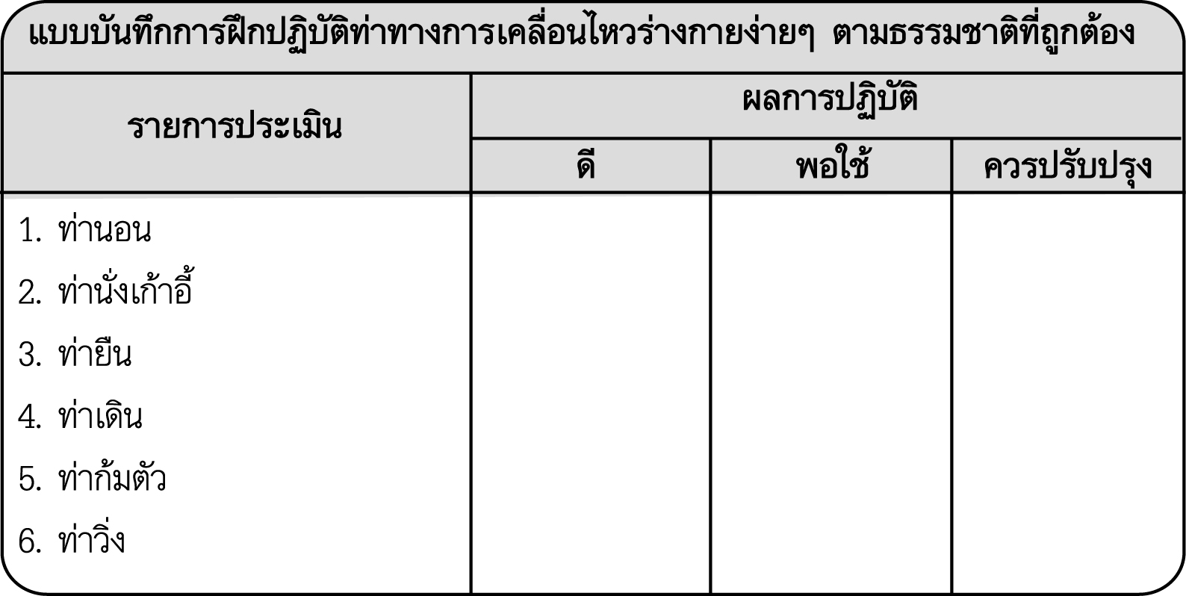

4. นักเรียนและครูร่วมกันสรุปความรู้ ดังนี้ การเคลื่อนไหวร่างกายเป็นการช่วยให้อวัยวะในร่างกายได้เคลื่อนไหว เพื่อให้ทุกส่วนของร่างกายทำงานได้อย่างสัมพันธ์กัน
5. ให้นักเรียนร่วมกันแสดงความคิดเห็น โดยครูใช้คำถามท้าทาย ดังนี้
- ถ้าต้องการมีรูปร่างที่สมส่วน และสง่างามควรปฏิบัติตนอย่างไร
6. สื่อการสอน
แบบบันทึกการฝึกปฏิบัติการเคลื่อนไหวร่างกายง่ายๆตามธรรมชาติที่ถูกต้อง
7. การวัดและประเมินผล
7.1 วิธีวัดผล
สังเกตพฤติกรรมของนักเรียนในการเข้าร่วมกิจกรรม
7.2 เครื่องมือวัดผล
แบบสังเกตพฤติกรรมการเข้าร่วมกิจกรรม
7.3 เกณฑ์การประเมินผล
การประเมินพฤติกรรมการเข้าร่วมกิจกรรม ผ่านตั้งแต่ 2 รายการถือว่า ผ่าน ผ่าน 1 รายการถือว่า ไม่ผ่าน
8. บันทึกหลังการสอน
--------------------------------------------------------------------------------------------------------------------------------------------------------------------------------------------------------------------------------------------------------------------------------------------------------------------------------------------------------------------------------------------------------------------------------------------------------------------------------------------

